如何設置layout圓角

使用shape為rectangle並設置corners半徑參數(radius)的drawable文件。例子為下圖
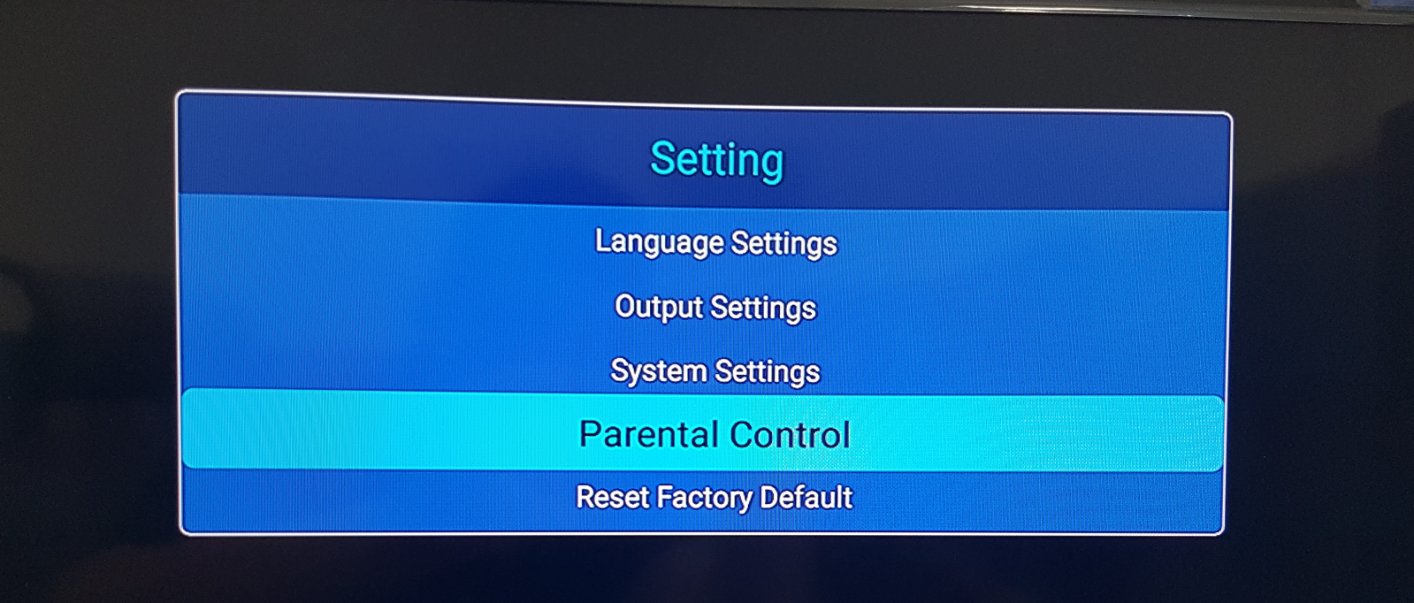
- 建立drawable文件
在res\drawable目錄下新增xml文件。如附件shape_rectangle_frameline.xml，內容如下:
<?xml version="1.0" encoding="utf-8"?>
<shape xmlns:android="http://schemas.android.com/apk/res/android"
android:shape="rectangle">
<!--
shape的類型含有:
1.rectangle 長方形、矩形
2.oval 橢圓形、卵形
3.line 線
4.ring 環形
-->
<!-- 圓角，Layout佈局圓角幅度設定值 -->
<corners android:radius="5dip" />
<!-- 外框，框線粗細，框線顏色 -->
<stroke
android:width="2.0dip"
android:color="@color/colorWhite" />
<solid android:color="@color/Blue" />
</shape>
以下為解說:
由上至下說明，shape為rectangle類型
corners的半徑為5dp
stroke可以設置外框線粗細與顏色
solid可以設置內容的顏色
- 建立drawable文件，如果要某一邊不要圓角
如下圖紅框所選的是Title layout，左上與右上要圓角，但是左下與右下不要圓角。
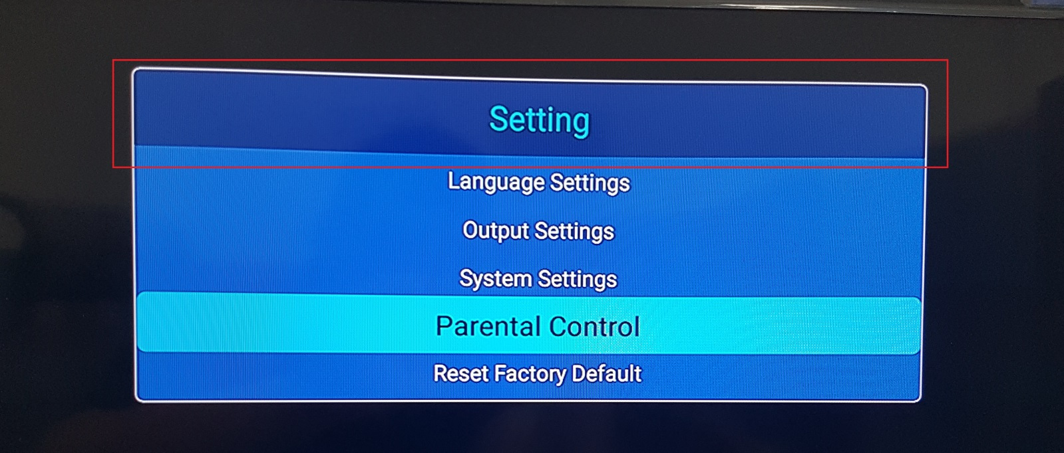
在res\drawable目錄下新增xml文件如附件shape_rectangle_frameline_titile.xml，以下為內容
<?xml version="1.0" encoding="utf-8"?>
<layer-list xmlns:android="http://schemas.android.com/apk/res/android" >
<item
android:bottom="-5dp"
>
<shape android:shape="rectangle" >
<corners android:radius="5dp" />
<!-- 外框，框線粗細，框線顏色 -->
<stroke
android:width="2dp"
android:color="@android:color/transparent" />
<solid android:color="@color/DeepBlue" />
</shape>
</item>
</layer-list>

以下為解說:
由上至下說明:
android:bottom="-5dp"代表不畫下方的shape，減多少dp要看stroke的寬度自行測試調適。
shape為rectangle類型
corners的半徑為5dp，stroke寬度為2dp，顏色為透明色
solid的顏色為DeepBlue
- 在layout的background欄位設定drawable文件，即完成!!!
以下為範例，請看紅字區:
<LinearLayout
android:id="@+id/submenu2BigLayout"
android:layout_width="0dp"
android:layout_height="0dp"
android:layout_marginBottom="8dp"
android:layout_marginEnd="8dp"
android:layout_marginStart="8dp"
android:layout_marginTop="8dp"
android:background="@drawable/shape_rectangle_frameline"
android:gravity="top"
android:orientation="vertical"
android:visibility="visible"
app:layout_constraintBottom_toTopOf="@+id/guideline_h_submenu_bottom"
app:layout_constraintEnd_toStartOf="@+id/guideline_v_submenu_right"
app:layout_constraintHorizontal_bias="0.0"
app:layout_constraintStart_toStartOf="@+id/guideline_v_left"
app:layout_constraintTop_toTopOf="@+id/guideline_h_submenu_top">

